主题5：跨学科主题活动的设计及实施

**第一组**

**主持人：上海教科院夏雪梅 常州教科院朱志刚**

活动过程

一、关于跨学科主题单元课程或综合课程的简介

综合课程是一种主张整合若干相关联的学科而成为一门更广泛的共同领域的课程。根据综合课程的综合程度及其发展轨迹，可分以下几种：

一是相关课程（Correlated Curriculum），就是在保留原来学科的独立性基础上，寻找两个或多个学科之间的共同点，使这些学科的教学顺序能够相互照应、相互联系、穿插进行。

二是融合课程(Fused Curriculum)，也称合科课程，就是把部分的科目统合兼并于范围较广的新科目，选择对于学生有意义的论题或概括的问题进行学习。

三是广域课程(Broad Curriculum)，就是合并数门相邻学科的教学内容而形成的综合性课程。

四是核心课程(Core Curriculum)，这种课程是围绕一些重大的社会问题组织教学内容，社会问题就象包裹在教学内容里的果核一样，又被称为问题中心课程。

前三种课程都是在学科领域的基础上进行的知识综合的课程形式，它们打破了原有的学科界限，是旧的学科课程的改进和扩展；而核心课程则是以解决实际问题的逻辑顺序为主线来组织教学内容的。

上海地区，跨学科主题单元课程，在公立学校比较少，而在国际学校较多，国际学校的国际课程比较明显。

二、活动成员自我介绍并简要阐明参加本专题研讨的原因和意愿

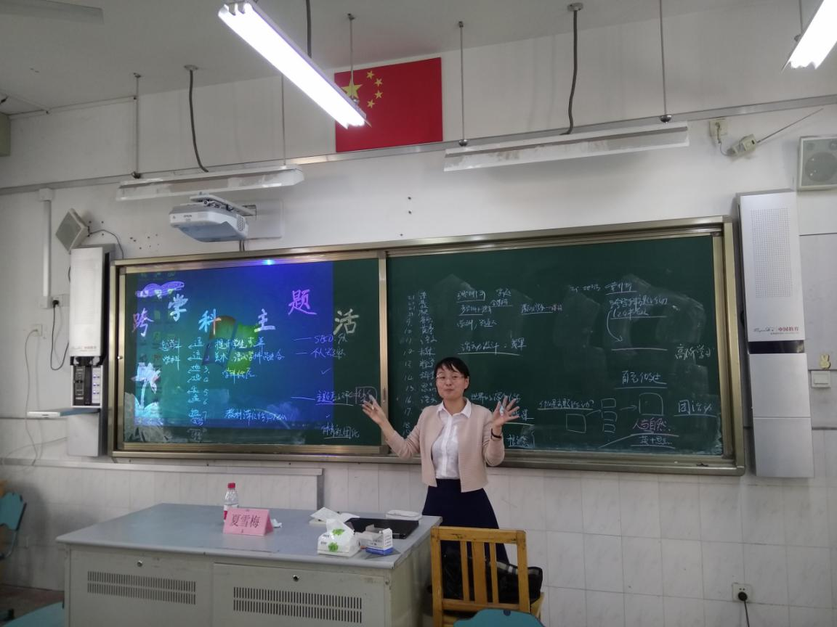了解各位老师的基本情况与基本情况，20-30分钟

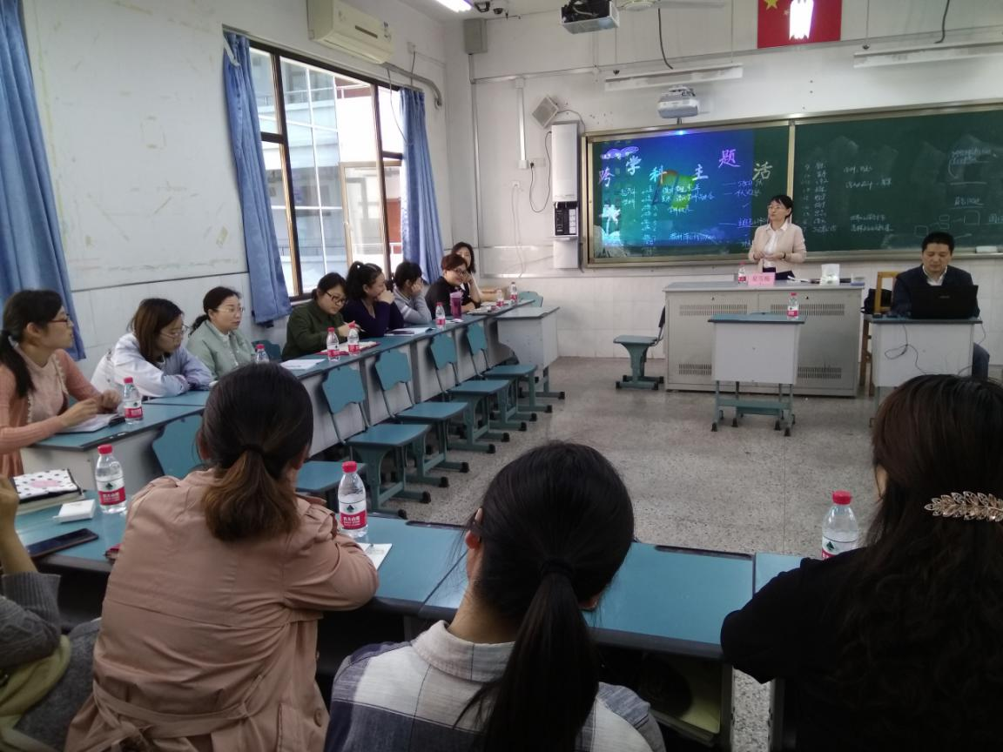

1. 为什么选择这个话题？
2. 农民工学校，实际需要 语文老师。
3. 教学实践中，苏教版，《苏州园林》，让学生有实地考察的机会。美术学科《苏州园林》。美术和语文学科融合，跨学科设计一堂课。学习目标的设定会有迷惑。
4. 超学科、超课程，目标指向。因为个人兴趣来参与这个话题讨论。
5. 地理教师，基于个人兴趣来参加活动。学科本质决定着综合课程研发的方向与深度。
6. 地理教师，已经在开发了解
7. 初中生物教师，学校在开展相关跨学科学生活动和跨学科的主题教研。
8. 初中物理教师，带领学生参加省科技创新大赛，感觉学科教材过于单一和落后。

学生对于工程设计的概念与观念都是零，没有自己的设计。跨学科主题活动组织得太少。学生缺少整体设计。

1. 体育老师，社团活动课程化的尝试。负责教科室的课程设计。
2. 音乐老师
3. 职初教师，参观学习
4. 跨学科活动设计 具体实施和设计 信息技术老师 所有学科老师参与某一个学科老师的研究课的观课议课各环节。
5. 数学老师，希望可以通过此次活动了解更多。
6. 对此话题比较陌生。
7. 思品老师 平时教学中，经常整合其他学科的相关内容。
8. 班主任，团委负责人，要求自己对综合课程的系统性开发。不想一辈子只知道语文的相关内容，希望自己多学科地了解。
9. 从幼儿园开始一直到高中，都需要综合课程。教育体系相对而言比较封闭，与社会交往比较少。教师进入高科技领域的相关社会生活。
10. 因为我们的视野还不够宽广，我们的见识还不够深刻。
11. 特殊教育，全课程，康复课，数学课对于培智学校学生而言是很难的。Special Education
12. 公民活动、德育活动、英语老师。感觉自己就是一个跨学科老师。
13. 思维是跳跃性的，希望自己的教育教学效益更高。
14. IB课程如何在我们常州的学校来实施？超学科、跨学科、学科融合有什么区别？
15. 图书不按照学科来排列。
16. 小学全课程的困境。
17. 亦庄小学的相关课程引入。
18. 政治学科，教学中有“文化与生活”模块，学校德育活动中有相关
19. 国外跨学科的体系是很强大而完备的。
20. 夏教授将各位老师的观点与欲求，进行分类。
21. 感兴趣的
22. 感兴趣并实践过的。

4. JIGSAW分7个小组。

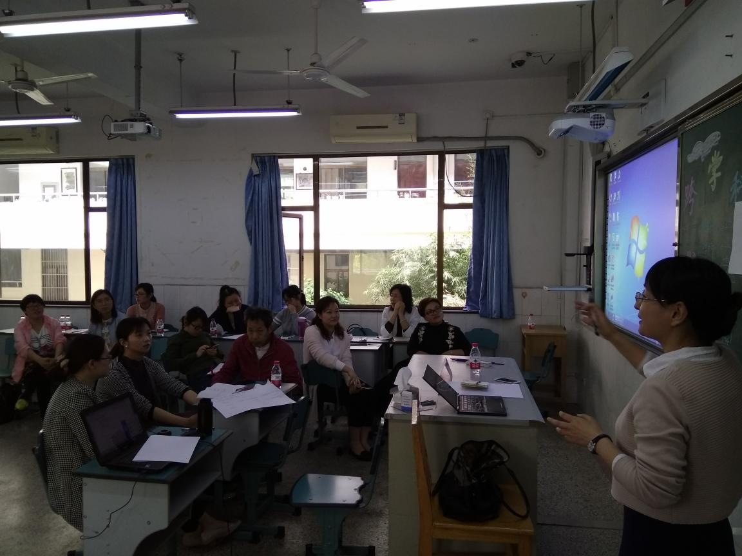

三、小组合作：沟通、研讨、分享

1.小组合作

关注学生的21世纪技能

关注课程

关注学生的未来发展

跨学科的项目化学习

PBL STEM big ideal IB课程

缺少学校的整体设计

跨学科的基础是学科精深之后吗？

主题：幼儿园和高中

1. 形成作品并展示

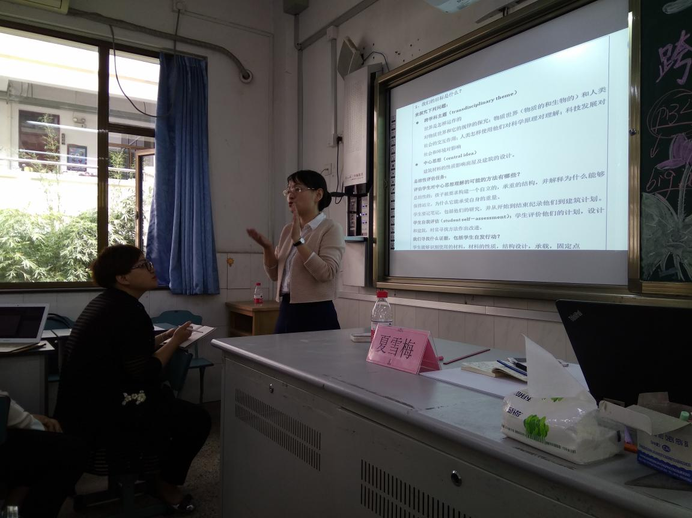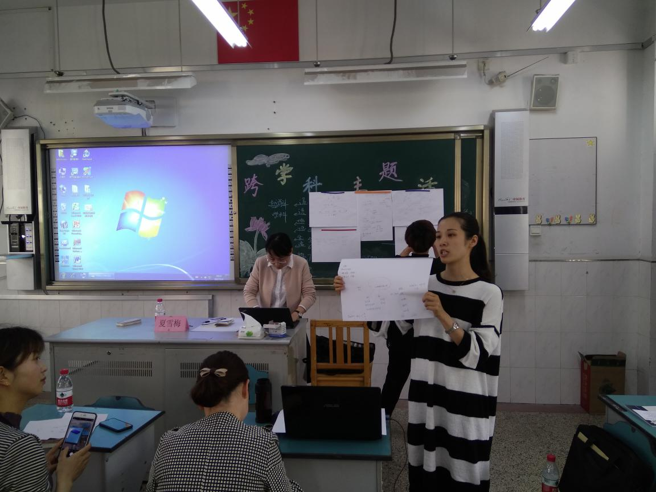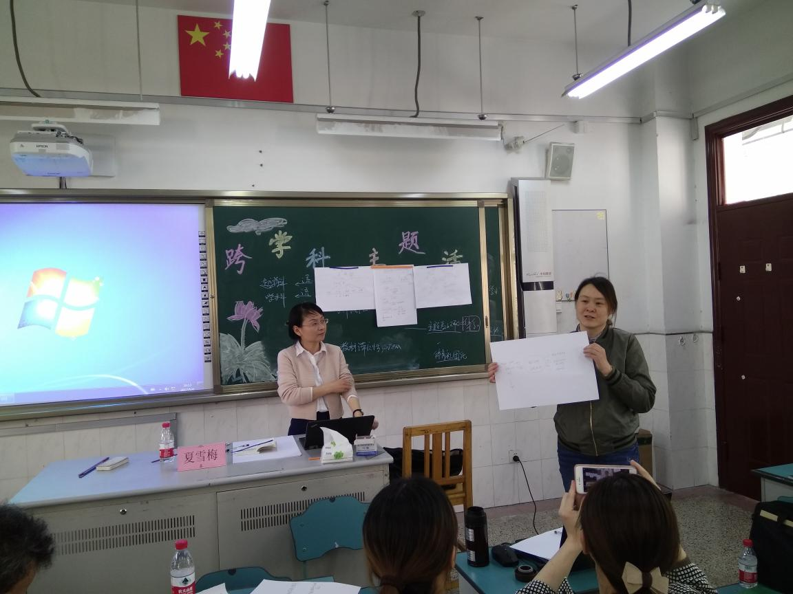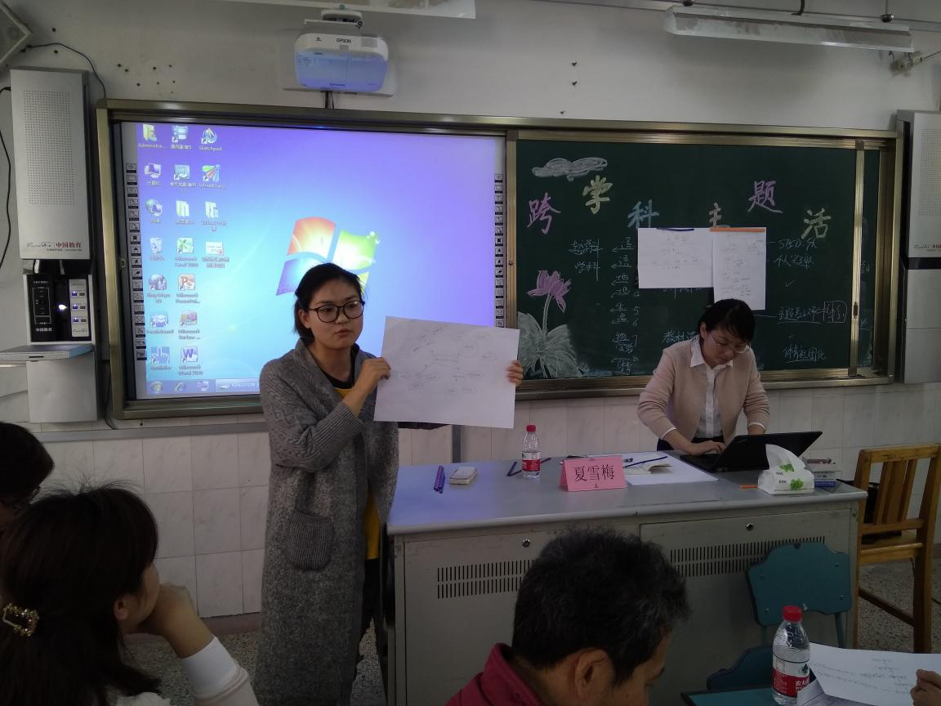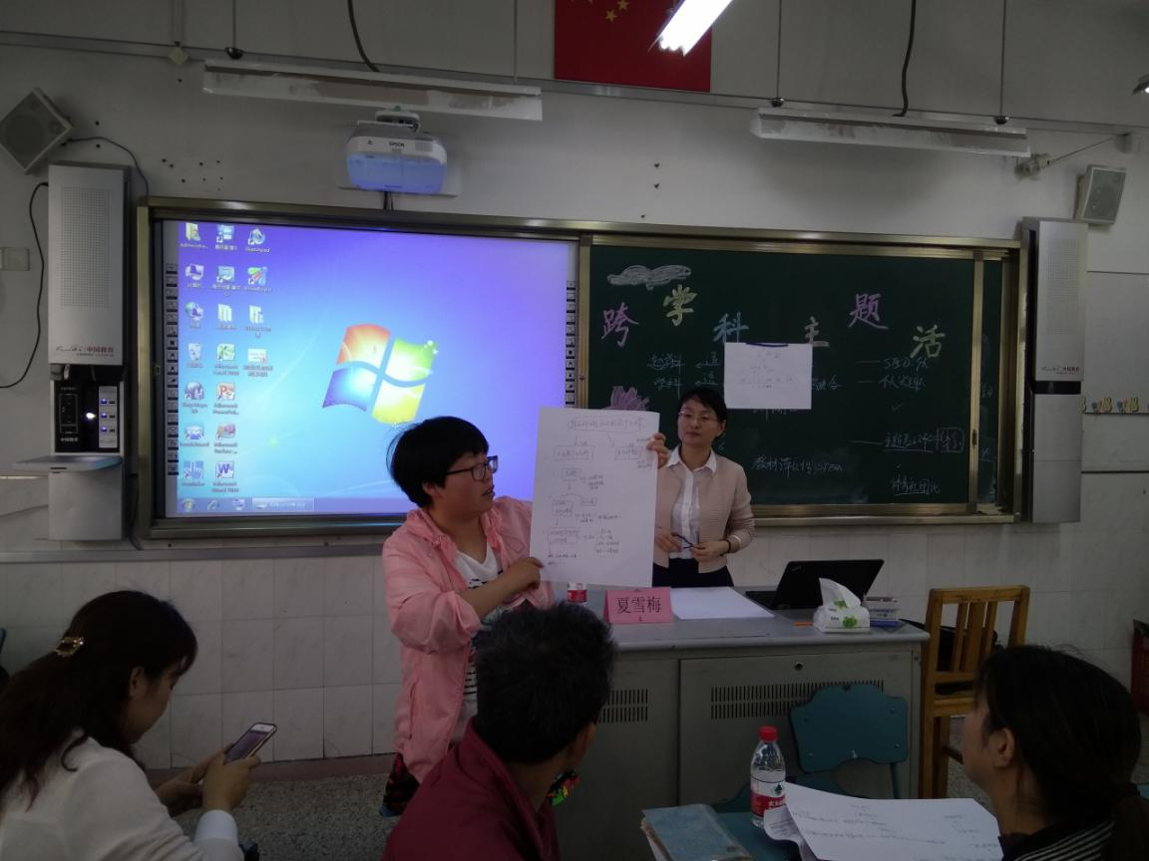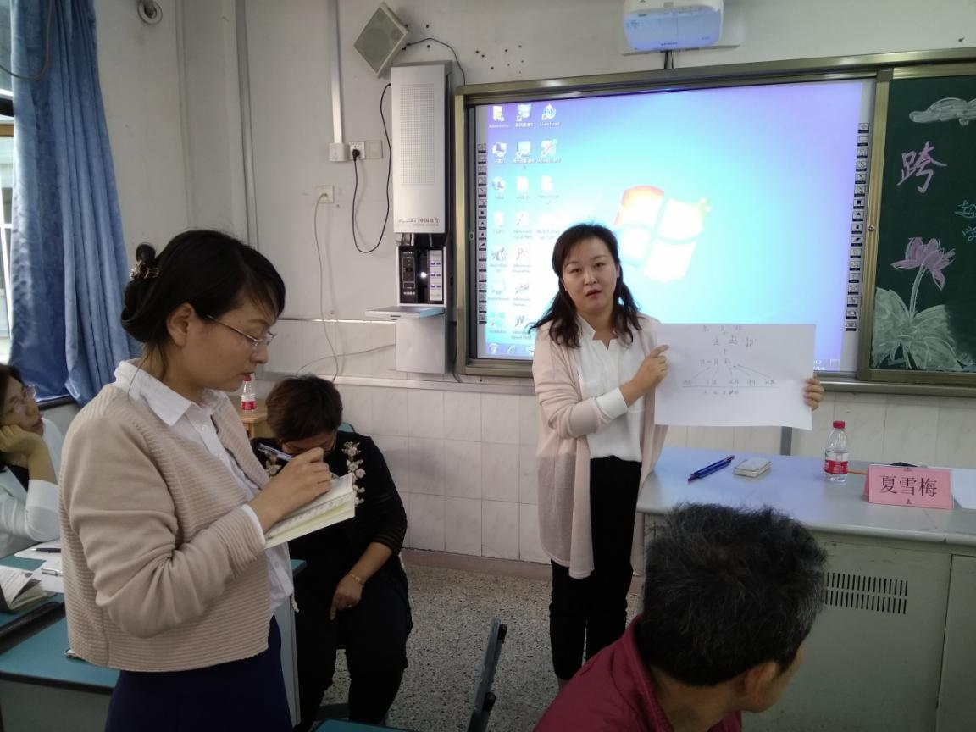

四、理论阐明与梳理

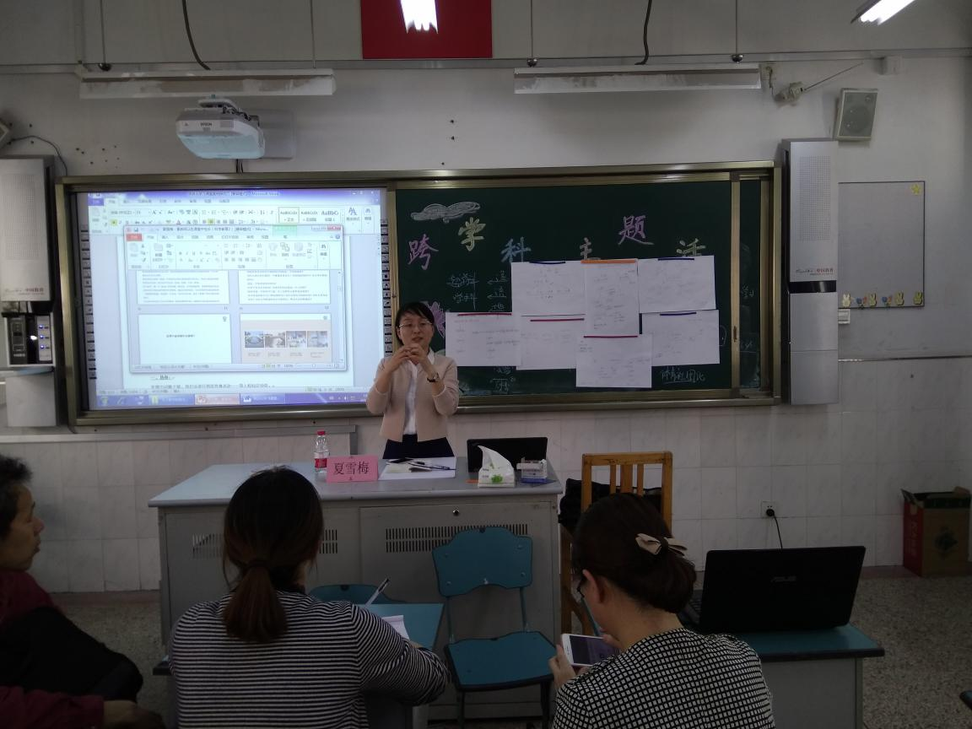抛出一些学校做的案例

介绍国内外优秀案例

评价先行—学生作品—学生的个性化理解—计划—学科内容依然十分重要

“做中学”

课程标准的重构

面向下一代 科学标准 。

与真实世界建立联系，与同伴建立联系；个性化表达，基于证据地表达。

课程优点编辑

1、 综合课程打破了学科间的界限，有利于培养学生对事物的整体认识能力。

2、 综合课程减少了课程的门类，有利于减轻学生的负担。

3、 综合课程从生活、社会的实际出发，具有较强的实践性，有利于培养学生的动手能力。

综合课程理论

研究对象编辑

学科本位

又称综合性学科课程，这种课程的特点在于，它试图把那些具有相关性的学科知识整合起来，形成一种新的综合学科。比如，将植物学、动物学、生理学、解剖学融合为生物学，将地质学、自然地理、人文地理、历史地理融合为地理学。

社会本位

以值得关注的、重要的社会问题为核心，来组织和编排不同学科的知识内容。20世纪70年代以来，国际上盛行的社会本位的综合课程，主要有“科学——技术——社会课程”（简称STS课程）、“环境教育课程”、“国际理解教育课程”。STS教育主要关注“科学”、“技术”与“社会”三者之间的交互作用和互相影响；“环境教育课程”主要关注人类生存环境日益恶化的状况，试图唤起学生的环境保护意识，增强学生对人与环境相互关系的理解，发展解决环境问题的技能等；“国际理解教育课程”则主要关注如何使学生在尊重差异的基础上，发展对其他国家、民族、文化的理解能力，以促进国际交往与合作。

儿童本位

这种课程又称“经验本位的综合课程”，其特点是以儿童当下的生活与经验为核心，来组织课程活动，前面所讲的“活动课程”即是这种类型的综合课程。

**第二组**

**主持人：张春**

**主持人 张春**

欢迎大家来参加常州市教研室举办的第十一届教师学术沙龙活动。今天，我们沙龙的主题是“跨学科主题活动设计与实施”，在探讨这一方面的问题时，我们要厘清“跨学科”与“全课程”、“综合实践”、“研究性学习”的概念与关系。希望大家能就平时学习实践中的案例、问题等畅所欲言，交流探讨。

**教师1：**

在勤业跨学科主题活动已经开展好几年了，不管主动还是被动，都是思考过的。从生物出发，当语文上讲到小松鼠时，语文组的小年轻会来问我相关的问题，所以跨学科主题活动还是比较常见的。例如，本学期，我们开展了找寻古诗词中的生物描述。“人间四月芳菲尽 山寺桃花始盛开”从此句中可以看出温度影响了花的开放。类似的校本课程在勤业轰轰烈烈，我们老师在要求学生开展活动之前，先准备一首古诗词，如果可能先观察在校园内的植物是否与古诗词中有相关，然后把生物学与古诗词融合起来。

**主持人 张春：**

对于老师在办公室养花，例如多肉等。建议老师在自己养殖的植物（多肉）上挂牌牌，让学生有学习的资源，让学生了解植物的不同，例如了解婚丧嫁娶送什么花，同时让学生多观察，多了解，反哺学生的作文。让学生平淡的作文更有生动性。

**教师2：**

我是数学老师，之前听的一节生物课倒给我留下了深刻的印象。老师带领学生参观校园，利用手机中的“形色”APP，认识校园里的各色植物，学生兴致盎然。我觉得这就是生物和信息技术的跨学科主题活动设计。但是在我平时的数学教学中，感觉学生对于数学的兴趣度不高，也非常希望能借助这种跨学科主题活动的设计能改变这一现状。另外对于信息技术的融入，固然是提高了学生的课堂积极性，但是教学任务却常常被拖延而无法完成，这也是我深感困惑的。

**主持人 张春：**

这位老师提到的困惑其实在很多学科中普遍存在，那么如何解决这些问题呢？数学的跨学科活动怎么设计？如何保证教学任务的正常完成？我们听听其他老师的意见。

**教师3：**

相比数学学科，语文学科更有意思。我校从3年级开始，每学期2次主题活动，我是语文+综合实践老师。将综合实践与语文整合，提高效率，因此我校开设了语文综合实践课程。目前的设计是否符合跨学科主题活动。今年，我尝试了用思维导图来读西游记整本书。去年，我校另外一位老师用思维导图来读三国演义整本书，只是简单的设计，并未完全深入。今年，我在那位老师的启发下，进行了深入的研读。将西游记分成了9个主题，同时把学生也分了组，例如，对西游记人物的性格分析、神兵利器等主题。再让学生去读整本书，深入阅读，根据各自的主题来画出气泡图、树状图等思维导图。让学生在课堂上呈现。另外一个老师，也开过用思维导图来研究西游记中人物性格的主题研究课。例如研究八戒的性格等，以这样的形式来开展主题性活动，来提高学生的文学鉴赏力。

**主持人 张春：**

综合实践活动中有一个叫研究性学习。理论上，不视为独立学科，而是学科内的研究性学习。例如，数学中拼图，西游记的鉴赏等。都属于研究性学习。两位老师在效率上持不同态度。研究性学习在时间跨度上起码1次2个小时，建议我们老师每学期要开展1次。效率与效应要很好考虑。尽管你的这样的研究性学习的课堂会占据你平时教学的时间，短期内可能会影响你的平均分，但长远的效应却是不可估量的。前面的3位老师，还未真正进入跨学科的理念。

**教师4：**

前面老师提到的那句古诗“人间四月芳菲尽，山寺桃花始盛开”不同学科都能找到融合点。从生物老师角度可以讨论：温度高低对植物的影响；从地理老师的角度可以讨论：地势高低对温度的影响；从物理老师的角度可以讨论：热岛效应。我是一名物理老师，刘炳升教授提出的“非常规物理实验的设计”其实就是跨学科主题活动。我认为如何保证主题活动的效率、效益，很重要的一点是激发学生的热情和学习主动性。教师要设置情境，各学科教师要共同研讨制定研究方案布置具体的研究任务。在学校层面，也可以开展丰富的校内活动，如科技节、头脑奥林匹克等。

**主持人 张春：**

理化生这些带实验的学科，学生都比较喜欢。语数外，这些学科，学生的兴趣度似乎就降低一些。其实从生活中找例子，最近“航母”的话题比较火，就设计“为航母命名”这个活动其实就体现了跨学科，其中可以设计政治、外交、历史、地理、语文等相关内容。

一些学科与生俱来的学科特点也决定了这些学科之间关联系更强，更适合融合，比如语文、历史、政治适合在一起，物理、化学、生物适合在一起。

明确了跨学科的学科怎么融合，那么我们是不是也可以考虑这个问题，跨学科主题活动的设计与实施是否能在全学段进行？显然在幼儿园、小学、初中，这种形式的设计更容易，随着年龄层次的提升，难度也越来越大。所以我认为我们小学、初中老师们，更应该大刀阔斧地进行尝试，不做“专家”，争取做“杂家”。

**教师5：**

今天不是自愿来参加的，而是学校领导指派来参加的。比较想弄清楚的是“什么年龄段的学生适合跨学科主题活动？”本人参加了金老师的数学为主的跨学科主题活动。进行了数学的学科内以及不同学科间的整合。以主题活动为主线，让学生置身于一个真实的环境，以学生的生活为情境。我们主要在3年级开展了活动，“走进美的世界--对称”。我们分了3节课进行，第一节课，数学老师主要讲概念 。第二节课，主要是学生利用掌握的知识，来创造轴对称图形。这节课是由数学老师和美术老师共同进行的。最后让学生分成不同的小组，来呈现自己的作品。发现在这个环节里，学生说的都非常好，感觉跟语文学科中的看图说话很像。第三节课，由美术老师来上的，讲到中心对称甚至旋转对称等。发现与初中的知识还有结合。利用某一活动场景来进行数学、语文、美术间的跨学科主题活动设计。第二次研讨，主题是“确定位置”，课堂活动放在了操场上，通过寻宝的方式来呈现。过程中，还对地图进行了认知，认识了地图的标识。学生还学习了north等方位的英文。本月底，我要上的是“年月日”，还未设计好。我设计了一个年历，准备向学生来展示大月、小月、不同年份的二月，引出平年、闰年。准备把科学上为何产生闰年、平年结合起来。

**主持人 张春：**

结合该老师的例子，我们来探讨如何确定主题？当然，选一个站稳脚跟的立足点时很关键的。请哪位老师来说说想法。

**教师6：**

我是信息技术学科的老师，我觉得我上的每一节课都在跨学科。三年级教授画图，跨美术学科；四年级教授汉字输入，跨语文学科；所以我觉得老师首先要有跨学科的意识，仔细考虑梳理自己学科中适合跨学科设计的内容，并积极寻求其他学科老师的资源帮助。例如，我们学校开展的活动“我的梦想 我的学校”就是典型的跨学科的主题活动。其中涉及到美术的建筑设计；数学的黄金比例、合理分配利用空间；科学的建筑结构承重；信息技术的云盘、互联网搜索、PPT制作；语文中的演讲展示等。所以我觉得我们教师要勇于尝试，在尝试中不断摸索总结。

**主持人 张春：**

刚才这位老师的发言很精彩。主要提到了三点：第一我们老师要有跨学科意识，第二跨学科活动要有顶层设计，第三跨学科活动要有团队配合。我们要在平时的教学中主动思考自己学科中可跨学科的知识点，从自身做起。

**教师7：**

主题活动未尝试过与其他老师合作。但自身注重跨学科的结合。语文学科中有一首词“江南好”。学生在音乐课上一看到就觉得很熟悉，所以很自然就能背出来。我想到有很多这样的诗词，我进行了归类，统一让学生来学习，当然也与语文老师一起来加强教学。语文中有专门的单元是有歌的，例如“在希望的田野上”，我在课上也会教，音乐中有各个地方民歌欣赏，与地理、历史有很大关系。例如，“江南好”。因为是苏州评弹，所以从风格上来说很温婉。这就跟不同的地域、人文也是有很大关系的。我在教唱“无锡景”时，让学生听了方言演唱时，学生觉得很糯，像年糕一样。结合这歌，我还向学生讲解了南方的风情，让他们更有感觉。例如，在教指挥棒时，左右手不行，我就让学生上来画坐标，让他们像学轴对称图形一样来学，学生就掌握了。我坚持立足音乐学科，以审美为出发点。

**主持人 张春：**

立足本学科是最基本的。完成本学科的任务，将别的东西为我所用，让别的课程为你所用，千万不要肥了别人的田。每学期去听2-3节别的课，你会发现可以学到很多技巧。中小学的知识相对比较浅，你肯定能够听的懂。世界上前沿学科都是跨学科。例如，计算机、科学等。

**教师8：**

对于跨学科主题活动的设计与实施，我没有亲身实践过，但是听了大家的发言，我很感兴趣。我觉得跨学科主题活动为学生提供了更多元更丰富的体验，提高了学生的学习兴趣，但是我也有一些疑惑，首先在活动中学生实践的积极性提高是否一定能对学科教学有帮助？现在的跨学科主题活动的设计与实施有没有指导的范本可供学习和借鉴呢？

**主持人 张春：**

回答这位老师的问题，首先跨学科主题活动的设计与实施在中国教育理论的实践研究中还没有一个系统的指导范本，主要好事一线教师们在实践中摸索反思。但是基于学生核心素养，这已成为教育发展的方向。

其次对于跨学科主题活动是否有助于学科学习这个问题，我觉得老师们要将培养的眼光放长远。教学目标有很多种，知识目标只是其中的一部分，除此以外还有能力目标、思想目标。我觉得活动的设计与实施，对于培养学生能力目标、思想目标是大又好处的，我们教师更应着眼于学生未来的发展。

**教师9：**

综合类课程需要多种学科来整合，我就是一个协调员。我们学校孩子还无法达到独立操作的程度，基于1.多学科老师的能力 2 学生能力 3 学校硬件支持 4 符合学情之内这4个内容。例如，举个简单的例子“橙子”。这个话题来引发师生的热议。一个学生就说，他想到了二院门口以前有1款5个橙子的榨汁机，价格稍贵，但是还能承受。学生希望喝到新鲜的橙子，而不是市面上的其他橙汁替代品。这又可以引发一波市场调查的研究。这样的话，又需要结合数学等其他学科的知识，就是这样的一个简单的东西融合各个学科。我们学校，利用校本课程，通过综合组来进行整合，形成了一个科创团队。今年，有这样的一个契机，我们通过研学旅行来整合历史、地理、生物等老师的资源，碰撞出了火花。充分体现了各个学科整合的重要性。

**主持人 张春：**

立足综合实践的课程的点，比立足学科这个点更有趣，学科老师的话，可能更大规模向外跨比较困难。但是可以尝试一点点往外跨，当然也要考虑可操作性。

**教师10：**

我是一名信息技术老师。其实国外是没有信息技术教师的，很多人也认为信息技术是可以被其他学科整合的。在跨学科主题活动的设计中，我始终觉得信息技术老师无法成为主导，更多是配合其他学科教师进行学科教学，所以对于信息技术教师的尴尬地位很是困扰。

**主持人 张春：**

这位老师很有职业危机感。其实，在很长一段时间里，信息技术学科是不会被整合的。现在我们的互联网+的学习模式就得到充分的认可。其中信息技术教师的付出是功不可没的，所以我们依然要强调团队的合作。另外教师职业的危机感也再次提醒我们教师要打破专一教学的模式。

**教师11：**

生物上的跨学科主题如何设计？我思考的比较多的是实验，倘若我把实验整合，形成探究实验。例如，研究鼠妇、蚯蚓等生活习性，我就要考虑物理知识，地理知识。例如，我研究眼球的成像，也与物理的小孔成像有关。平时，我们在讲授人体这方面内容时，传统的课堂一般用PPT来呈现，我呢建议学生自己动手来做，用立体的方式，通过手工、美术上的美化。同时与医学结合，与生活结合起来。让学生用学过的知识来看待所看到的东西，不要没有自己的判断。譬如，在看《外科风云》时，学生对里面涉及到一些医学名词、术语也会产生兴趣。个人认为，生物学科更可以进行跨学科的探讨与实验。

**主持人 张春：**

生科学科因为是结业考试，所以在过程中仍然不能忽视生物在中考中的地位。有些时候，一些好的政策，想法是好的，但是过程中却扭曲了

**教师12：**

我觉得跨学科主题活动的设计与实施，可以打破学科壁垒，培养学生的核心素养。我是一名政治老师，在平时教学中，我们常常与心理学结合。但是在实践中也有困惑，比如我教学“自信，克服自卑”的章节，涉及到心理学的相关内容，但是也只是蜻蜓点水，倘若遇到学生真有心理问题，我是无法真正提供帮助的。毕竟术业有专攻，不可能每个教师都成为全才。其次资源的困境也限制了跨学科主题活动的设计与实施，那些欠发达的地区能否实施跨学科的主题活动呢？既然主题活动可以跨学科，那能否跨班级、跨年级呢？

**主持人 张春：**

跨学科的主题活动的设计与实施对于一个教师来说还是十分困难的，所以我们必须形成以一个教师为中心，其余学科教师相配合的合作团队，教师要开拓视野，提前准备好教学资源包。

**教师13：**

英语作为工具，跨学科比较多。平时课堂穿插音乐、美术等比较常见，但是跨度不大。我之前也尝试开展了的一次模联活动，也算是跨学科能力的课程。在探索过程中，发现本学科与理科结合比较少，有一次在我的英语课堂上准备了1个小实验，尽管实验很简单，但是学生无法准确的表述，同时，我也做了一次与语文学科的跨学科，让学生把英文的诗歌翻译成不同的版本的中文诗歌，班上的学生最后呈现的译文很让我惊艳。在探索过程中，我有挺多的疑问的，用哪种形式来进行跨学科。比例是如何来确定的？尺度很难把握。音乐学科整合到英语学科还是一个很好的载体。如何更系统还是很想了解的！

**主持人 张春：**

围绕今天的活动，我想我们不是来找答案的，而是一种探讨的过程。刚那位英语问，跨学科的比例多少，这个问题是很难给出公认的答复的。 但是要记住，教育民主对今天的话题是很重要的。你不让学生进行民主选择，那你的探究是达不到效果的。把生活、学科探究有机的融合在一起是很关键的。